Молодежь XXI века
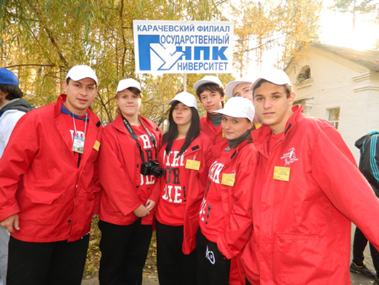
Любовь к туризму привела команду «Горизонт» Карачевского филиала Госуниверситета – УНПК на XIX туристический фестиваль учащейся молодежи и туристической общественности г. Брянска «Под облаками», проходивший 11-13 октября в оздоровительном лагере «Искорка» и отличавшийся богатой и разнообразной программой соревнований. Каждый из нас нашел здесь место для проявления своих туристических умений и навыков.
Щелчок карабина – и вот уже, ловко перебирая руками и ногами, осуществляет переправу наш «асс» Денис Федотов, не отстают и «салажата» Владимир Екимов, Родион Цуканов, Юлия Макаренкова, Мария Татаринова. Пыхтят, сопят, но переправляются - и по бревну, и по веревкам, и на маятнике! Умеем же! Умеем же мы, когда захотим!
А установка палатки? Так это ж наш конек! Вот она лежит, свернутая, скатанная, и колышки рядом покоятся.
Синхронные движения В.Екимова, Д. Федотова, Р.Нехаева, Р-р-раз – и установлено дно; д-в-в-а – и внутри уже колышки; т-р-р-и – и натянута крыша. И вот она стоит - красавица, без перекосов и складок! Готов дом для туриста!
Хорошо здесь, на этом фестивале, азарт борьбы не угасает, а вечером потянуло дымком от костра, и зазвучали под неспешный перебор гитары чудесные слова известной туристической песни:
Люди идут по свету,
Им вроде немного надо.
Была бы прочна палатка,
Да был бы нескучен путь…
Мы поем и видим, как яркие языки пламени облизывают со всех сторон черный котелок, в глазах – отсвет костра, в душе – умиротворение и покой.
А завтра – снова ритм, движение, азарт, скорость. Все учли организаторы фестиваля, предложившие такую программу состязаний: разнообразные переправы, подъемы, спуски, кочки, бег по пересеченной местности, состязания и в меткости, и в проявлении туристической сноровки. Здорово!
И вот в один из дней проводится, может быть, самое туристическое соревнование – спортивное ориентирование. Получи карту с нанесенными КП – и беги, и ищи, да хвост за собой не цепляй, заметай следы, обхитри соперника. Как же это интересно, увлекательно!
И вот последний, финальный день этого удивительного фестиваля. Мы, дебютанты, боровшиеся с профессиональными туристическими клубами, познали радость побед, о чем свидетельствуют награды и грамоты - за I место в представлении команд, за I место в командном первенстве по футболу, за III место в командном первенстве по волейболу… Из 18 команд только две, в том числе и наша, были награждены грамотой за высокую трудовую активность. Наша команда «Горизонт» в острой борьбе заняла высокие места в спортивном ориентировании, в туристической эстафете.
Ты, сидящий дома в четырех стенах, привязанный к телевизору и компьютерным играм, прочти эту статью. Возможно, тогда ты поймешь, что есть другая жизнь, с романтикой туристических дорог, с песнями у костра, с жаркими битвами настоящих туристов, перед которыми открыты горизонты увлекательной, азартной, интересной туристической жизни!
Роман Нехаев,
председатель студенческого совета Карачевского филиала Госуниверситета-УНПК, капитан команды «Горизонт».

